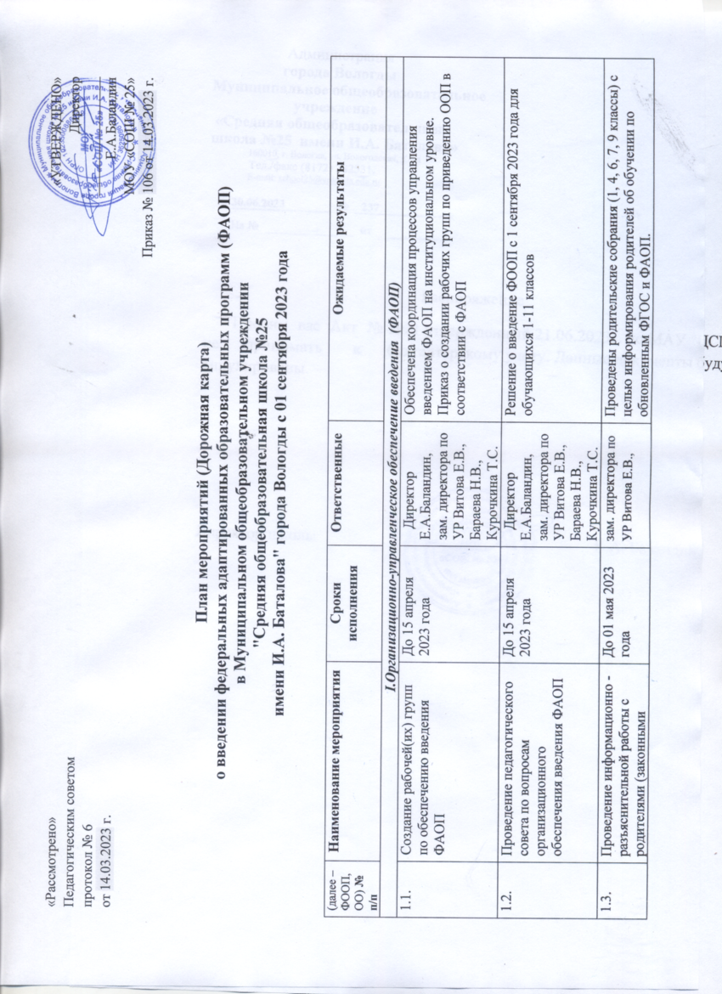

|  |  |
| --- | --- |
| «Рассмотрено»  Педагогическим советом  протокол № 6  от 14.03.2023 г. | «УТВЕРЖДЕНО»  Директор  _________________  Е.А.Баландин  МОУ «СОШ № 25»  Приказ № 106 от 14.03.2023 г. |

**План мероприятий (Дорожная карта)**

**о введении федеральных адаптированных образовательных программ (ФАОП)**

**в Муниципальном общеобразовательном учреждении**

**"Средняя общеобразовательная школа №25**

**имени И.А. Баталова" города Вологды с 01 сентября 2023 года**

|  |  |  |  |  |
| --- | --- | --- | --- | --- |
| (далее –ФООП, ОО) **№ п/п** | **Наименование мероприятия** | **Сроки исполнения** | **Ответственные** | **Ожидаемые результаты** |
| ***I.Организационно-управленческое обеспечение введения (ФАОП)*** | | | | |
| 1.1. | Создание рабочей(их) групп по обеспечению введения ФАОП | До 15 апреля  2023 года | Директор Е.А.Баландин,  зам. директора по УР Витова Е.В., Бараева Н.В., Курочкина Т.С. | Обеспечена координация процессов управления введением ФАОП на институциональном уровне.  Приказ о создании рабочих групп по приведению ООП в соответствии с ФАОП |
| 1.2. | Проведение педагогического совета по вопросам организационного обеспечения введения ФАОП | До 15 апреля  2023 года | Директор Е.А.Баландин,  зам. директора по УР Витова Е.В., Бараева Н.В., Курочкина Т.С. | Решение о введение ФООП с 1 сентября 2023 года для обучающихся 1-11 классов |
| 1.3. | Проведение информационно - разъяснительной работы с родителями (законными представителями) о введении ФАОП | До 01 мая 2023 года | зам. директора по УР Витова Е.В., Бараева Н.В., Курочкина Т.С. | Проведены родительские собрания (1, 4, 6, 7, 9 классы) с целью информирования родителей об обучении по обновленным ФГОС и ФАОП.  Протоколы родительских собраний. |
| 1.4. | Проведение в общеобразовательной организации самодиагностики готовности к введению ФАОП с использованием чек-листа | Май 2023 года | зам. директора по УР Витова Е.В., Бараева Н.В., Курочкина Т.С. | Проведена оценка готовности к введению ФАОП, выявлены дефициты |
| 1.5. | Проведение анализа учебников, используемых в ОО, для обеспечения реализации ООП в соответствии с ФАОП и новым федеральным перечнем учебников | Февраль-март  2023 года | Зам. директора по УР Витова Е.В., Бараева Н.В., Курочкина Т.С.,  Зав. библиотекой | Определен перечень учебников для обеспечения введения ФАОП в ОО |
| 1.6. | Проведение мониторинга образовательных потребностей обучающихся, родителей (законных представителей) для проектирования части ООП, формируемой участниками образовательных отношений | Март-апрель  2023 года | зам. директора по УР Витова Е.В., Бараева Н.В., Курочкина Т.С. | Разработана часть ООП, формируемая участниками образовательных отношений |
| 1.7. | Обеспечены кадровые, финансовые, материально- технические и иные условия реализации ФАОП, соответствующих ФАОП | До 1 сентября 2023 года | Директор Е.А.Баландин,  зам. директора по УР Витова Е.В., Бараева Н.В., Курочкина Т.С. | Разработан и реализован комплекс мероприятий по обеспечению условий реализации ФАОП |
| ***II. Нормативное обеспечение введения адаптированных образовательных программ (ФАОП)*** | | | | |
| 2.1. | Формирование банка нормативных документов, обеспечивающих введение ФАОП на федеральном, региональном, муниципальном уровнях | Январь –сентябрь 2023 года | зам. директора по УР Витова Е.В., Бараева Н.В., Курочкина Т.С. | Банк нормативных документов, обеспечивающих введение ФАОП на федеральном, региональном, муниципальном уровнях |
| 2.2. | Разработка и утверждение на уровне ОО плана-графика мероприятий по введению ФАОП | До 15 апреля  2023 года | Директор Е.А.Баландин,  зам. директора по УР Витова Е.В., Бараева Н.В., Курочкина Т.С. + рабочая группа | Синхронизированы процессы управления введением ФАОП.  Выстроена функциональная вертикаль управления введением ФАОП в ОО |
| 2.3. | Внесение изменений (актуализация) ООП начального общего и основного общего образования по обновленным ФГОС в соответствие с ФАОП | Проекты ООП – до 1 июня 2023 г.,  утверждение - до 1 сентября 2023 г. | Зам. директора, рабочая группа | Приведены в соответствие с ФАОП и утверждены ООП НОО и ООО, реализуемые по обновленным ФГОС НОО и ФГОС ООО |
| Разработка и утверждение ООП среднего общего образования в соответствии с требованиями обновленного ФГОС СОО и ФООП СОО | Разработана и утверждена ООП среднего общего образования, соответствующая ФГОС и ФАОП |
| 2.4. | Разработка (актуализация) локальных нормативных актов ОО в соответствие с требованиями ФГОС и ФАОП | До 01 июня  2023 года | Директор Е.А.Баландин,  зам. директора по УР Витова Е.В., Бараева Н.В., Курочкина Т.С. + рабочая группа | Локальные нормативные акты ОО приведены в соответствие с требованиями ФАОП и в связи с их введением (Положение о формах, периодичности и порядке текущего контроля успеваемости и промежуточной аттестации обучающихся с учетом системы оценки достижения планируемых результатов в ФООП; Положение о рабочей программе с учетом внедрения федеральных рабочих программ по учебным предметам и др.). |
| ***III. Методическое обеспечение введения ФАОП*** | | | | |
| 3.1. | Активизирована (организована) работа методического совета ОО, школьных методических объединений учителей в части первоочередных действий по введению ФАОП.  Внесены в план методической работы ОО мероприятия по методическому обеспечению внедрения ФАОП. | До 15 апреля  2023 года | зам. директора по УР Витова Е.В., Бараева Н.В., Курочкина Т.С., руководители МО | План методической работы ОО, планы работы школьных методических объединений актуализированы с ориентацией на рассмотрение и методическую помощь педагогическим работникам в вопросах реализации ФАОП |
| 3.2. | Обеспечение разработки рабочих программ по учебным предметам в соответствии с требованиями ФГОС, ФАОП,  в т.ч. федеральными рабочими программами по учебным предметам (базовый уровень);  по учебным предметам, изучаемым на углубленном уровне, - примерным рабочим программам в онлайн-конструкторе на портале «Единое содержание общего образования» с обязательным получением федерального ID номера | Апрель – май  2023 года,  утверждение - до 1 сентября 2023 года | зам. директора по УР Витова Е.В., Бараева Н.В., Курочкина Т.С., руководители МО | Разработаны рабочие программы по учебным предметам: «Русский язык», «Литературное чтение» и «Окружающий мир» для НОО; «Русский язык», «Литература», «История», «Обществознание», «География» и «ОБЖ» для ООО и СОО, соответствующие федеральным рабочим программам  Разработаны рабочие программы по учебным предметам, изучаемым на углубленном уровне, соответствующие примерным рабочим программам. |
| 3.3. | Организация и проведение семинара(ов), пратикумов для педагогических работников по вопросам введения ФАОП в общеобразовательной организации | Апрель -май  2023 года | Зам. директора по УР Витова Е.В., Бараева Н.В., Курочкина Т.С.,  рабочая группа,  руководители МО | Обеспечение профессионально общественного обсуждения вопросов введения ФАОП |
| 3.4. | Участие руководящих и педагогических работников в семинарах, вебинарах с участием федеральных государственных образовательных организаций, исследовательских институтов, издательств, ВИРО по вопросам введения ФАОП | Март –август  2023 года | Директор Е.А.Баландин,  зам. директора по УР Витова Е.В., Бараева Н.В., Курочкина Т.С., учителя | Аккумулированы эффективные приемы и методы организации образовательной деятельности при введении ФАОП |
| ***IV.Кадровое обеспечение введения ФАОП*** | | | | |
| 4.1. | Повышение квалификации учителей по вопросам введения обновленных ФГОС и ФАОП | По плану-графику образовательной деятельности АОУВО ДПО «ВИРО» | Зам. директора по УР Витова Е.В., Бараева Н.В., Курочкина Т.С., рабочая группа | Обеспечена готовность учителей к введению и реализации обновленных ФГОС и ФАОП |
| 4.2. | Повышение квалификации руководящих работников ОО по вопросам управления введением обновленных ФГОС и ФАОП | По плану-графику образовательной деятельности АОУ ВО ДПО «ВИРО» | Директор Е.А.Баландин,  зам. директора по УР Витова Е.В., Бараева Н.В., Курочкина Т.С. | Обеспечена готовность руководителей к введению и реализации обновленных ФГОС и ФАОП |
| 4.3. | Консультативная помощь руководителям и учителям по введению и реализации ФАОП по региональной «Горячей линии»; на портале «Единое содержание общего образования»  https://edsoo.ru/Goryachaya_liniya.htm | Постоянно | Зам. директора по УР Витова Е.В., Бараева Н.В., Курочкина Т.С., рабочая группа, руководители МО | Обеспечена оперативное взаимодействие с руководителями и педагогическими работниками общеобразовательных организаций |
| ***V.Мониторинг готовности ОО к введению ФАОП*** | | | | |
| 5.1. | Сформирована система мониторинга готовности каждого учителя к реализации ФАОП | До 15 апреля 2023 года | Зам. директора по УР Витова Е.В., Бараева Н.В., Курочкина Т.С., рабочая группа,  руководители МО | Оказана помощь учителям по вопросам введения и реализации ФАОП |
| 5.2. | Участие в региональном мониторинге реализации общеобразовательными организациями ФАОП | Май -сентябрь 2023 года | Зам. директора по УР Витова Е.В., Бараева Н.В., Курочкина Т.С., рабочая группа | Обеспечен промежуточный контроль введения и реализации в ОО ФАОП |
| ***VI.Информационное обеспечение введения ФАОП*** | | | | |
| 6.1. | Размещение на официальном сайте ОО в сети Интернет, в официальных группах ВКонтакте актуальной информации о значимости и ходе введения ФАОП | Ежемесячно | Зам. директора по УР Витова Е.В., Бараева Н.В., Курочкина Т.С., рабочая группа | Информирование участников образовательных отношений через сайт ОО, группу ВК о подготовке и реализации ФАОП в ОО |
| 6.2. | Размещение на сайте ОО ООП, разработанных в соответствии с ФАОП | В течение 10 дней со дня утверждения | Зам. директора по УР Витова Е.В., Бараева Н.В., Курочкина Т.С. | Размещение утвержденных ООП на сайте школы |